O reator utilizado na Usina Nuclear de Angra dos Reis – Angra II – é do tipo PWR (Pressurized Water Reactor). O sistema PWR é constituído de três circuitos: o primário, o secundário e o de água de refrigeração. No primeiro, a água é forçada a passar pelo núcleo do reator a pressões elevadas, 135 atm, e à temperatura de 320 ºC. Devido à alta pressão, a água não entra em ebulição e, ao sair do núcleo do reator, passa por um segundo estágio, constituído por um sistema de troca de calor, onde se produz vapor de água que vai acionar a turbina que transfere movimento ao gerador de eletricidade. Na figura estão indicados os vários circuitos do sistema PWR.

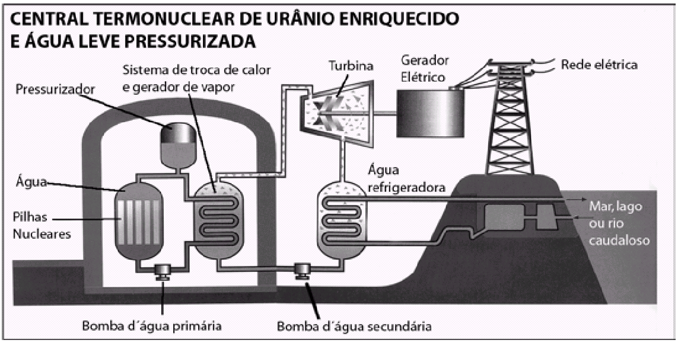

Considerando as trocas de calor que ocorrem em uma usina nuclear como Angra II, é correto afirmar:

a) O calor removido do núcleo do reator é utilizado integralmente para produzir trabalho na turbina.

b) O calor do sistema de refrigeração é transferido ao núcleo do reator através do trabalho realizado pela turbina.

c) Todo o calor fornecido pelo núcleo do reator é transformado em trabalho na turbina e, por isso, o reator nuclear tem eficiência total.

d) O calor do sistema de refrigeração é transferido na forma de calor ao núcleo do reator e na forma de trabalho à turbina.

e) Uma parte do calor fornecido pelo núcleo do reator realiza trabalho na turbina, e outra parte é cedida ao sistema de refrigeração.